Definiciones teóricas

1. Resumir la funcionalidad de la memoria RAM.

La memoria RAM almacena de forma temporal los datos de los programas que estás utilizando en este momento.

2. Describir de forma breve los tipos de memoria RAM.

SRAM es una memoria con una capacidad reducida, pero que alcanza grandes velocidades.

DRAM tiene mayor capacidad que la memoria anterior, pero es mucho más lenta, y más barata.

- Tipos de DRAM:

SDRAM es un tipo de memoria DRAM cuya característica principal es que está sincronizada con el reloj del sistema. Podemos encontrar las siguientes variantes:

SDR (Single Data Rate)

DDR (Double Data Rate)

DDR2

DDR3

DDR4

SDR: Single Data Rate (1996)

DDR: Double Data Rate (1998)

DDR5 (2021)

RDRAM se trata de una memoria de gama alta creada por la empresa Rambus. Utilizada en servidores. La PlayStation 2 utilizaba RAMBUS DRAM.

3. Cuales son los parámetros característicos que se deben tener en cuenta a la hora

de seleccionar una memoria RAM.

A la hora de comprar una memoria RAM hay que tener en cuenta la capacidad, ancho del bus, frecuencia, ancho de banda y latencia.

4. Describir de forma breve los módulos de memoria RAM.

RIMM: designa a los módulos que utilizan una tecnología denominada RDRAM,

Alcanzaba velocidades superiores a las primeras DDR.

Poseían disipador y 184 pines.

Es propietaria

SIMM:Estos módulos tenían los contactos en una sola de sus caras y podían ser de 30 contactos (los primeros), que posteriormente pasaron a ser de 72 contactos.

DIMM:Los denominados DIMM (Dual In-line Memory Module) son los utilizados en la actualidad para las memorias DDR.

soDIMM: La diferencia con las DIMM es meramente física, ya que los módulos en formato SO-DIMM se diseñaron precisamente para ocupar un menor espacio y así poder ser utilizados en equipos de tamaño reducido como los portátiles.

5. A que se refiere la tecnología DDR en la memoria RAM.  
El nombre de DDR le viene de Dual Data Rate por el hecho que podía transmitir 2 bits por pulso en la velocidad de reloj duplicando así el ancho de banda.

6. Explicar los términos buffered y unbuffered.  
Los módulos buffered o registered tienen registros incorporados que actúan como

almacenamiento intermedio entre la CPU y la memoria. Este tipo de memoria

aumenta la fiabilidad del sistema, pero también retarda los tiempos de

transferencia de datos entre esta y el sistema.

Los módulos unbuffered o unregistered se comunican directamente con el

northbridge (Procesador actualmente) de la placa base. Esto hace que la

memoria sea más rápida, aunque menos segura que la registered.

7. Explicar los términos ECC y non-ECC

ECC (Error Correcting Code) o Código de Corrección de Errores en español, es un sistema por el cual la RAM tiene un bit extra de información en las transferencias para detectar errores entre los datos transferidos de memoria y procesador.

Existen las memorias ECC y Non-ECC. Usaremos siempre en nuestros PC domésticos las de tipo Non-ECC, es decir, sin corrección de errores. Las otras, están destinadas a equipos como servidores y ámbito profesional.

8. ¿Cómo funciona el Dual Channel y Quad Channel?

Dual Channel (doble canal) es una tecnología que permite el incremento del rendimiento gracias al acceso simultáneo a dos módulos distintos de memoria (haciéndolo a bloques de

128 bits, en lugar de los 64 bits tradicionales). Para que la ordenadores pueda funcionar en Dual Channel, todos los módulos de la memoria deben tener la misma capacidad,

velocidad, frecuencia, latencia y fabricante, de lo contrario, puede que no funcione.

Quad-Channel.

Es una tecnología que aprovecha 4 canales para permitir el paso simultáneo a los 4 módulos de memoria RAM. En este caso, duplicamos los canales del Dual-Channel, lo que supone duplicar también el ancho de banda. Requiere 4 módulos idénticos y una placa base que lo soporte.

9. ¿Qué son los perfiles JEDEC y XMP

El JEDEC es un organismo cuya función principal consiste en sentar las especificaciones básicas que deben cumplir los más de 300 fabricantes (miembros) de memorias RAM.

XMP (o Extreme Memory Profiles) son las siglas de una tecnología de Intel con la que se puede cambiar fácil y rápidamente entre diferentes configuraciones de la memoria RAM, las que incluyen velocidades más altas que las estándar.

10. ¿Cuál es el objetivo de disminuir sistemáticamente los voltajes de alimentación en cada nueva tecnología?

El objetivo de disminuir sistemáticamente los voltajes de alimentación en cada nueva tecnología es que se consuma menos y tener un funcionamiento igual o mejor.

Aplicaciones prácticas

1. Diferentes módulos DIMM de memoria RAM. Realiza una tabla con el número de

pines que tiene y el voltaje al que funcionan cada uno.

| DIMM | PINES | VOLTAJE | FRECUENCIAS |
| --- | --- | --- | --- |
| SDRAM | 168 | 3,3V | 66,100 o 133MHz |
| DDR | 184 | 2,5V | 100, 133, 166 y 200MHz |
| DDR2 | 200 | 1,8V | 200, 266, 333, 400 y 533 MHz |
| DDR3 | 240 | 1.5V | 400, 533, 667, 800, 933, 1066 y 1200MHz |
| DDR4 | 288 | 1.2V | 800, 933, 1066, 1200, 133 y 1600MHz |
| DDR5 | 288 | 1.1V | 2400, 4000, 8000 MHz |

2. ¿Cuál es el ancho del bus de las memorias RAM actuales?  
El ancho de bus de las memorias RAM DDR4 y DDR5 tienen 64 bits.

3. ¿Cuál es la latencia de una memoria RAM? Busca dos memorias RAM con

diferente latencia (CAS Latency) y adjunta capturas donde se aprecie.

Se denominan latencias de una memoria RAM a los diferentes retardos producidos en el acceso a los distintos componentes de esta. Estos retardos influyen en el tiempo de acceso a la memoria por parte de la CPU, el cual se mide en nanosegundos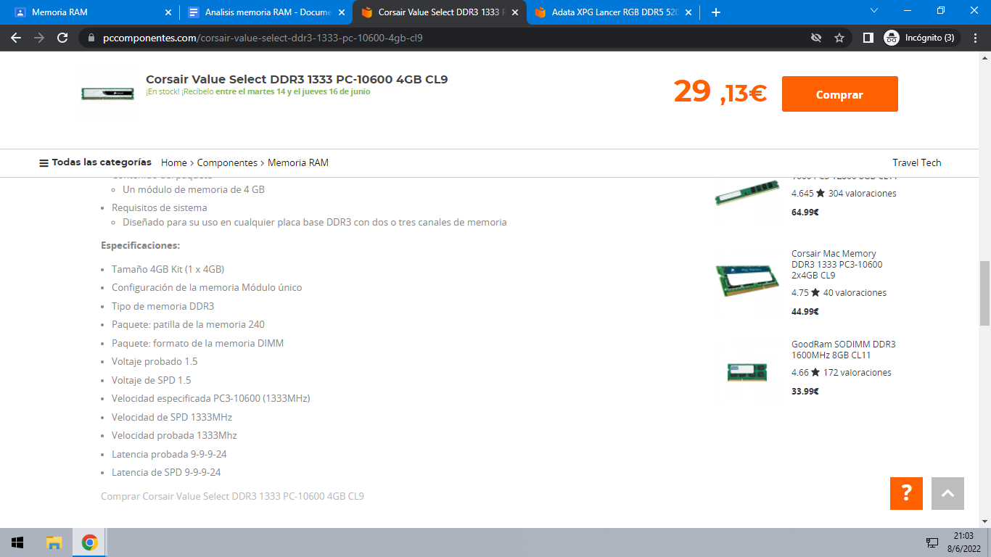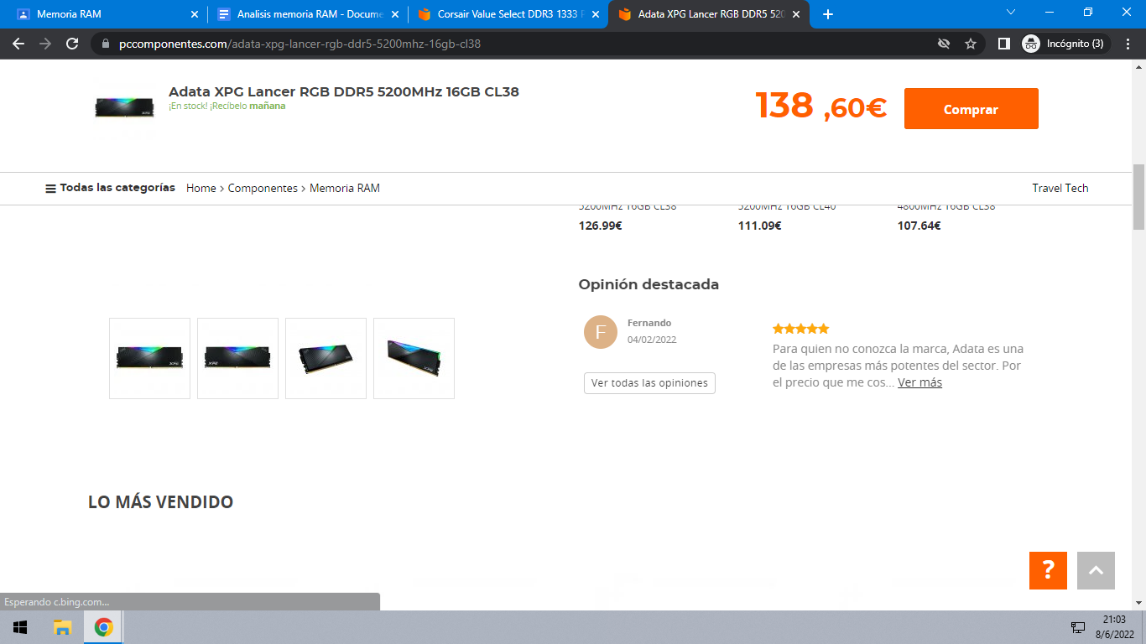.

4. ¿En qué componentes del PC se usan las memorias DRAM y las memorias

SRAM?

Las memorias SRAM se utilizan en la caché, mientras que las DRAM se usan en la memoria RAM dinámica común.

5. Realiza una tabla con la “Velocidad de transferencia” (MB/s) y la “frecuencia”

(MHz), que se deduce del nombre de las siguientes memorias:

| Corsair Vengeance LPX DDR4-3200 PC4-25600 | G.Skill Trident Z Neo DDR4-3600 PC4-28800 | Corsair VENGEANCE DDR5-4800 PC5-38400 |
| --- | --- | --- |
| 25600 MB/s | 28800 MB/s | 38400 MB/s |
| 3200MHz | 3600MHz | 4800MHz |

6. ¿A qué frecuencia como máximo trabaja una PC4-25600? ¿Y una PC3-1600? ¿De qué otra forma podrías nombrarlas?

La frecuencia máxima de una PC4-25600 son 25600 MB/s y de una PC3-1600 es 1600MB/s. Se podrían nombrar en vez de PC4-25600: DDR4 y 25600 como máximo de transferencia.

7. En el manual de mi placa pone: DDR4 3200/3000/2933/2666/2400/2133. ¿Qué

significa esto?. Investiga, ¿Qué pasará si coloco en esta placa una memoria DDR4-

4600?

Si en el manual de mi placa especifica la velocidad de transferencia este sería el rango recomendable para su uso, si forzamos a nuestra memoria para tener mayor velocidad de transferencia (overclockear) podríamos tener fallos como pantallazo azul, daño en la memoria, etc.

8. Investiga y opina ¿Qué sistema tiene más rendimiento, un pc con 1 módulo de 8GB de RAM (Single Channel) u otro pc con 2 módulos de 4GB configurados en Dual Channel? ¿Por qué?

Siempre tiene mayor rendimiento un pc con dual channel porque duplicamos los canales disponibles pasariamos a tener 2x64 bits.

9. Descarga el manual de la placa base: Gigabyte B560M-DS3H. Responde a las

siguientes preguntas:

- ¿Qué tipo de memoria DDR soporta? DDR4

- ¿Cuántas ranuras trae? (4xDDR4 DIMM)

- ¿Capacidad máxima de memoria RAM? 128GB(32 single DIMM)

- ¿Qué frecuencias recomienda? 3200, 3000 ,2933 ,2800 ,2666 ,2400 y 2133 MHz

- ¿Acepta Dual Channel? Si, acepta Dual-Channel

- ¿Soporta ECC? Si, soporta ECC un-buffered y non-ECC un buffered.

- ¿Soporta perfiles XMP? Si, soporta módulos XMP.

10. Realiza una tabla con las memorias que se detallan a continuación donde se

indiquen las siguientes características:

- Fabricante, Modelo, Capacidad (GB), Tipo de memoria, Frecuencia (MHz),

Latencia CAS (CL), Voltaje, Velocidad de transferencia, ECC o Non-ECC, precio y

enlace web.

|  | Crucial DDR4 2666MHz PC4-21300 8GB | Kingston FURY Beast DDR4 3200MHz 8GB | Adata XPG Lancer RGB DDR5 5200MHz 16GB | Corsair Value Select DDR3 1333 PC-10600 4GB |
| --- | --- | --- | --- | --- |
| Fabricante | Crucial | Kingston | Adata | Corsair |
| Modelo | Crucial DDR4 2666MHz PC4-21300 8GB | Kingston FURY Beast DDR4 3200MHz 8GB | Adata XPG Lancer RGB DDR5 5200MHz 16GB | Corsair Value Select DDR3 1333 PC-10600 4GB |
| Capacidad (GB) | 8GB | 8GB | 16GB | 4GB |
| Tipo de memoria | DDR4 | DDR4 | DDR5 | DDR3 |
| Frecuencia (MHz) | 2666MHz | 3200MHz | 5200MHz | 1333MHz |
| Latencia CAS (CL) | CL19 | CL16 | CL38 | CL9 |
| Voltaje | 1.2V | 1,35V | 1.25V | 1.5V |
| Velocidad de transferencia | 21300 MB/s | 25600 MB/s | 23400 MB/s | 10600 MB/s |
| ECC o Non-ECC | Non-ECC | ECC unbuffered | ECC  unbuffered | ECC  unbuffered |
| precio y  enlace web | 36,65€  https://www.pccomponentes.com/crucial-ct8g4dfra266-ddr4-2666mhz-pc4-21300-8gb-cl19 | 35,99€  https://www.pccomponentes.com/kingston-fury-beast-ddr4-3200-mhz-8gb-cl16 | 138,60€  https://www.pccomponentes.com/adata-xpg-lancer-rgb-ddr5-5200mhz-16gb-cl38 | 29,13€  https://www.pccomponentes.com/corsair-value-select-ddr3-1333-pc-10600-4gb-cl9 |